**Дата: 12.12.2024р. Урок: Музичне мистецтво Клас: 3-Б**

**Тема: Новорічний калейдоскоп (продовження).**

**Мета:** вчити учнів уважно слухати й споглядати твори мистецтва, засвоїти поняття «колядка», «щедрівка»; формувати культуру емоційного сприймання; розвивати вокально-хорові навички, творчі здібності учнів; виховувати пошану до народних традицій.

**Хід уроку**

**І .Організаційний момент .**

Доброго дня! Доброго настрою!

Правда, це чудові фрази?

Вони нас зближують одразу.

Сьогодні, гадаю, якраз буде вчасно,

Щоб у нас був чудовий настрій!

**Музичне вітання « Добрий день».**

**ІІ. Актуалізація опорних знань.**

**-** Що таке «Дідух»?

- Що найбільше запам’ятали з уроку?

**ІІІ. Мотивація навчальної діяльності. Повідомлення теми і мети уроку.**

Діти, які свята ми з вами очікуємо найближчим часом? ( Діти відповідають: Миколай Новий Рік, Різдво, Старий новий рік або Маланки, Водохреща). Вже за декілька днів закружляють в зимовому калейдоскопі новорічні традиційні свята. І ми з вами сьогодні знову зазирнемо в скарбницю народних традицій та продовжимо працювати над темою минулого уроку – « Новорічний калейдоскоп».

* Як краще привітати близьких і друзів з новорічними святами? ( Діти відповідають).

Ну, звісно, – піснею! Але пісні, в яких прославляють господарів та бажають їм щастя та добробуту, – це особливі пісні. Чи знаєте ви такі? ( Діти відповідають). Сьогодні ми їх обов’язково послухаємо і вивчимо.

**ІV. Вивчення нового матеріалу.**

Ось і зима вже настала,

Там, де шуміли луги,

Там, де зозуля кувала, –

Знов забіліли сніги.

Наші пращури були сміливими, працьовитими людьми, але явища природи залишалися для них незрозумілими і таємничими. Тому людям здавалося, що ними керують якісь вищі, невідомі сили. Прадавні люди дуже хвилювалися за врожай і за власну долю. Якщо все було гаразд, їх радість не знала меж, вони влаштовували гучні свята з карнавальною ходою, тобто переодяганнями, піснями, танцями.

Вулицями ходили юрби дітей, парубків і дівчат. Біля кожної хати молодь виконувала новорічні вітальні пісні – колядки, величала господарів, бажала в новому році доброго врожаю, колядувала. Коли колядники входили до хати, вони вітали господарів із Новим роком:

Добрий вечір, господарю у вашій оселі!

Прийміть наші побажання на свята веселі!

Хай вам радість усміхнеться зіркою ясною,

Хай вінчається вам праця славою гучною!

Здебільшого колядки виконували хлопці. Послухайте колядку «Добрий вечір тобі, пане господарю» у різному виконанні.

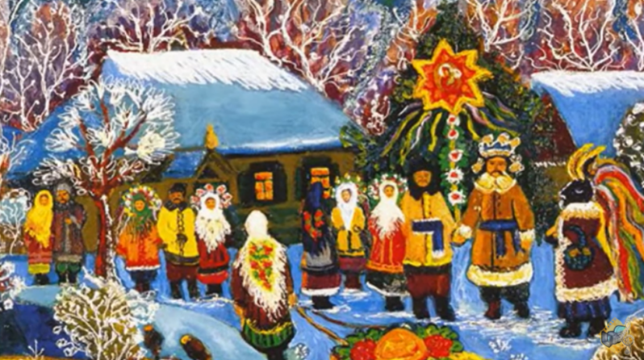

**Перегляд відеоматеріалу:**

**Хорове виконання «Добрий вечір тобі, пане господарю»**

**<https://youtu.be/dD8m5DVIaBE?list=TLPQMTIxMjIwMjLOgz9qhOt_2g> О.Пономарьов «Добрий вечір тобі, пане господарю»**

**<https://www.youtube.com/watch?v=TzHPTnHLd8U>**

**Тіна Кароль «Добрий вечір тобі, пане господарю»**

**<https://youtu.be/AlgRbJl06pY>**

* Про яку радісну новину йде мова на початку колядки?
* До кого на початку пісні звертаються колядники?
* Про які три свята згадується в колядці?
* Яке виконання сподобалося найбільше?

Передноворічний вечір називають щедрим. Тому і пісні, що виконували у цей день, називали відповідно щедрівками. Їх зазвичай виконували дівчата. Господарі частували та пригощали дітвору, накривали щедрий стіл своїм гостям.

**Перегляд відеоматеріалу « Щедрівочка щедрувала» <https://www.youtube.com/watch?v=0CZp2klXepE>**

* Яким є характер цієї новорічної пісні?
* Як рухається мелодія?
* Хто виконує пісню?
* Який настрій подарувала вам ця пісня?

Тож у гарному настрої пропоную вам покружляти на веселих каруселях!

**Фізкультхвилинка «Санта» <https://youtu.be/ro320aiyesc> .**

На Різдво українці колядують, а на Новий рік – щедрують, бажаючи здоров'я і добробуту. На Різдво діти і дорослі одягають маски й ходять по хатах, виконуючи різні обряди, наприклад **«Водіння Кози».** Відомо, що наші далекі предки зустрічали Новий рік… навесні! Це свято називали **Новоліттям.** Саме тому в багатьох щедрівках згадується про приліт пташок. Згадайте «Щедрик», де йдеться про приліт ластівочки. Згодом святкування Нового року перенесли на звичний для нас зимовий час.

**Вокально-хорова робота. Дихальна вправа « Вітерець».**

**Розспівка <https://youtu.be/cv288piB4TE> .**

**Виконання вивченої на минулому уроці « Новорічної пісні» Н.Май <https://youtu.be/PpACinBPTbM>.**

**Слухання української народної пісні «Го-го-го Коза» <https://youtu.be/re9mR27lNPk?list=TLPQMTIxMjIwMjLOgz9qhOt_2g> .**

Продовжуючи тему Різдва, я запрошую вас переглянути театралізоване дитяче дійство « Водіння Кози».

**Перегляд відеоматеріалу «Театралізоване дійство «Водіння Кози»».** **<https://www.youtube.com/watch?v=URWE8uBND5M>**

**V. Заключна частина**

**Підсумок.** Діти, новорічні свята мають багато традицій та символів. І мені б дуже хотілося, щоб ви ще з дитинства зберегли приємні спогади про щедрий стіл, подарунки, традиційні новорічні обряди, колядки та щедрівки.

Як добре, що у нас з вами є час добре підготуватися до новорічних та різдвяних свят: повторити всі вивчені пісні та вивчити нові колядки та щедрівки.

* Як називаються пісні, що виконують на Новий рік?
* Хто склав ці пісні?
* Як називаються пісні, що виконують на різдвяні свята?
* Про які традиції святкування Різдва ви дізналися?
* Чому на це свято не ходять у гості?

Пам’ятайте ці добрі традиції, вітайте своїх рідних і друзів з Новим роком та Різдвом Христовим! Вивчайте і співайте для них колядки і щедрівки від чистого серця. Бажайте щастя, здоров’я, благополуччя родині. А закінчити наш урок я хочу словами народної щедрівки:

Так, радуйся, земле, у пишній обнові.

Бувайте щасливі! Бувайте здорові!

**VІ. Домашнє завдання.** Співати «Новорічну пісню» Н.Май.

**Музичне прощання** « До побачення!».